Консультация для родителей это интересно "Удивительные деревья"
Все мы привыкли к виду окружающих нас деревьев и, проходя мимо, не сильно обращаем на них внимание. На территории нашей планеты произрастает неисчислимое множество удивительных деревьев, которые заинтересуют и детей и взрослых!
В Книге рекордов Гиннесса зарегистрировано дерево, обладающее званием самого опасного. Это дерево — манцинелла, центральноамериканское растение, любая часть которого ядовита и способна привести к смертельному исходу. Кора манцинеллы покрыта соком, который при попадании на кожу вызывает ожоги и волдыри, а при попадании в глаза приводит к потере зрения. Фрукты этого дерева называют «яблоками смерти», несмотря на сладкий вкус, есть их очень больно. Даже единственная попытка откусить от смертельного яблока может привести к появлению язв в ротовой полости, а проглотив кусочек фрукта, человек в скором времени умирает от сильного отравления. Даже сжечь манцинеллу нельзя без риска, дым от ее древесины разъедает слизистые оболочки. От него можно потерять зрение или даже задохнуться.
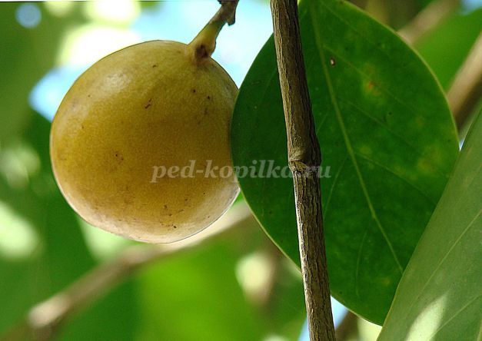
Дерево с цветным стволом, который изобилует всеми красками радуги, называется радужный эвкалипт, Этот яркий эвкалипт постоянно удивляет людей и ученых, поскольку его ствол настолько разноцветный, что можно подумать его специально кто-то разукрасил очень яркими разноцветными красками. Но это совершенно не так. Данный вид эвкалипта сам по себе является природно ярким. Среди самых насыщенных цветов, которые преобладают в этом виде эвкалипта, в основном голубой, оранжевый, зеленый, фиолетовый, коричневый. А самое интересное это то, что ствол каждого дерева имеет свой уникальный узор, который никогда не повторяется. Это как отпечатки пальцев у людей. Радужный эвкалипты произрастают на острове Минданао на юге Филлипинского архипелага, в Южной Флориде и Гавайских островах. У молодых деревьев кора ярко-зеленого цвета, а по мере взросления дерева- кора начинает отходить узкими полосами-и открытые участки приобретают в дальнейшем различные оттенки.
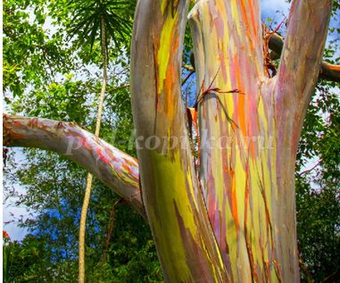
Универсальное дерево Боабаб. Произрастает в Африке и Австралии.Цветы баобаба с приятным запахом мускуса распускаются вечером, опыление происходит ночью, а под утро они опадают. Плоды баобаба, напоминающие по форме толстые кабачки, висящие на длинных плодоножках, весьма вкусны, отличаются высоким содержанием витаминов и минеральных веществ, а по питательности могут быть приравнены к телятине. Снаружи они покрыты ворсистой кожурой. Местное население ценит их за приятный вкус, быстрое усвоение организмом и способность снимать усталость. Семена плода прожаривают, измельчают и используют для приготовления качественного заменителя кофе. Высушенная внутренняя часть плода способна долго тлеть, отгоняя кровососущих насекомых, а зола идет на изготовление масла для жарки, а также мыла. Листья дерева – кладезь полезных веществ. Из них варят супы, делают салаты и холодные закуски. Великолепный вкус молодой спаржи имеют побеги. Баобаб – дерево, цветочная пыльца которого является превосходной основой для изготовления клея. Из пористой коры и мягкой древесины изготавливают бумагу, грубую ткань.
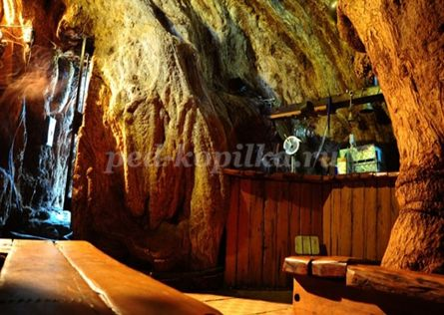
Пушечное дерево растет в Южной Америке, Южной Индии и на островах карибского моря Ствол его покрыт большими, напоминающими пушечные ядра, плодами. На своем стволе дерево может одновременно иметь от двухсот до трехсот плодов диаметром 15–24 см. Плоды весят по несколько килограмм.
Когда созревшие фрукты падают на землю, они часто разрываются издавая звук, похожий на выстрел из пушки. Как и кокосовые орехи, плоды пушечного дерева очень крепкие и тяжелые, они могут причинить серьезную травму любому, кто по неосторожности будет проходить под деревом. Не удивительно, что на деревьях можно часто увидеть табличку с надписью «Берегитесь падающих пушечных ядер». Упав на землю, плод разрушается, выделяя при этом неприятный запах. Правда, некоторых животных он привлекает в качестве пищи.
Цветы Пушечного дерева благодаря приятному запаху часто используют в изготовлении парфюмерии. Из твердой оболочки зрелых плодов делают сувениры, посуду и другую домашнюю утварь.
